Ұзақ мерзімді жоспардың тарауы: Ұлы дала  табиғаты | Мектеп: Ақмола облысы Жарқайың ауданы  «Н.К Крупская атындағы орта мектебі»
Күні:02.06.17 | Мұғалімнің аты-жөні:  Искакова Гульнар Умирзаковна
Сынып: 5 «А» | Қатысқандар: 12 | Қатыспағандар:
Сабақтың тақырыбы | Қ.Мырзалиев  «Табиғат - жаратылыс пернесі»
Оқу мақсаты | 5.Т1 Тақырыпты тірек сөздер арқылы болжау  5.А3 Ауызша мәтіндер құрауда қазақ тіліндегі төл дыбыстардың дыбысталуын, үндестік заңын ескеріп айту
Сабақтың мақсаты | Барлық оқушылар орындай алады:  көркем шығарманың мазмұнын тірек сөздер арқылы болжай алады.  Оқушылардың көпшілігі орындай алады: қазақ тіліндегі төл дыбыстары бар сөздерді теріп жазады,сөз тіркесін,сөйлем құрастыра алады.  Кейбір оқушылар орындай алады: Ауызша мәтін құрауда қазақ тіліндегі төл дыбыстардың дыбысталуын ескереді.
Ойлау дағдыларының деңгейі | Білу, түсіну және қолдану
Бағалау критерийі | Мәтін тақырыбын тірек сөздер арқылы түсінеді, болжайды.  Тақырыпқа қатысты қазақ тіліндегі төл дыбыстарын дұрыс айтуды үйренеді.  Үндестік заңын қолданады
Тілдік мақсаттар | Пәнге қатысты сөздер, терминдер: дала, байтақ, құлын, толған ай
Құндылықтарға баулу | Табиғатты аялауға,қорғауға баулу
Пәнаралық байланыс | география, өзін-өзі тану пәндері
Тақырып бойынша алдыңғы білім | М.Мағауин «Бір атаның балалары» (үзінді)
Сабақ барысы
Сабақтың жоспарланған кезеңдері | Сабақтың жоспарланған кезеңдері | Ресурстар
Сабақтың басы  5 мин  10 мин | 1.Шаттық шеңберімен бастаймын    2.Психологиялық ахуал туғызу  Оқушыларды санау арқылы 3 топқа бөлу  1-топ «Саржайлау»  2-топ «Сарыарқа»  3-топ «Сарыагаш»  Оқушыларды сабаққа дайындығы.Сабақтың басталуын үй жұмысын «кубизм»әдісі арқылы тексеремін.  1.М.Мағауин қай жылы дүниеге келген?  2.М.Мағауинның қандай шығармалары бар?  3. «Бір атаның балалары»повесі не туралы?  МК: Бейнетаспа арқылы жаңа сабаққа көңіл бөлу:  Оқушылар,мына бейнетаспаға көңіл аударыңдар. Бейнетаспадан не көргендеріңді айтып беріңдер. Су,өзен,таулар,ағаштар,көл,бүркіт тірек сөздер арқылы болжау. «Дара диаграммасы»арқылы оқушылар табиғат сөзіне ассоциация жасайды.  аңдар  дала  құстар  Табиғат  байтақ  сұлу | Неткен Сұлу Қазақ жері • Qazaq jeri _Kazakh Eli, jeri.mp4  Бейнежазба 1мин.
Сабақтың ортасы  9 мин  5 мин  4 мин  4 мин | 1-тапсырма МК: Қ.Мырзалиевтың «Табиғат-жаратылыс пернесі»өлеңін 2 рет оқимын оқушылар тыңдайды.  Табиғат — жаратылыс пернесі  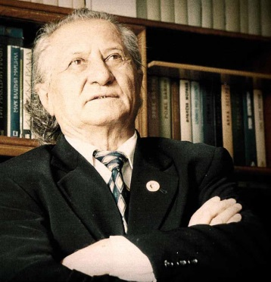  О, далам, менің байтағым,  Далам деп өлең айтамын.  Ұлың боп ойлап барам да,  Құлын боп ойнап қайтамын.  О, далам, менің байтағым,  Далам деп өлең айтамын.  Солған Ай болып барам да,  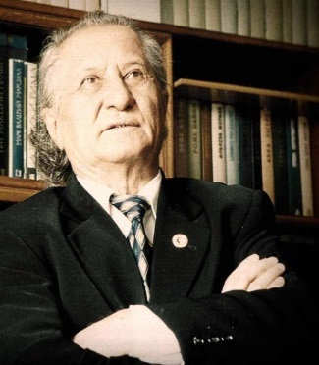  Толған Ай болып қайтамын.  Қ. Мырзалиев  2-тапсырма. ӨЖ: Оқушылар,өлең шумағынан алынған сөздерден сөз тіркестерін және сөйлем құрап ,айту барысында қазақ тіліне тән төл дыбыстарын ескеріп айтады  Керекті сөздер: дала,байтақ,өлең,ұл,құлын,ай,барамын,қайтамын  КБ: Смайликтер арқылы кері байланыс жасайды  Сергіту сәті  3-тапсырма.ЖЖ  1-топ.Оқушылар,өлеңнен алынған сөздердің антонимдерін табады  Байтақ, құлын,ұлың,дала,өлең  2-топ.өлеңнің мазмұнын айтады  3-топ.Өлеңнің мазмұны бойынша сурет салады  4-тапсырма ТЖ: Өлеңнің мазмұны бойынша «дұрыс-бұрыс» әдісін қолдану.  Балалар,берілген ақпаратта қаншасы дұрыс,қаншасы бұрыс екенін белгілеңіздер | Сергіту сәті «Ақ бұлақ».mp4  Бейнежазба 1 мин
  Ақпараттар | Дұрыс | Бұрыс
  «Табиғат-жаратылыс пернесі»өлеңін Қ.Мырзалиев жазды | +
  Отан туралы өлең |  | -
  Дала,байтақ сөздері бар | +
  Бұл өлең дос туралы |  | -
  Бұл өлең табиғат туралы | +
Сабақтың соңы  5мин | Сабақты «конверт- сұрақ» әдісі арқылы қорытындылаймын  - «Табиғат-жаратылыс пернесі»өлеңнің авторы кім?  - Туған жеріміздің табиғаты қандай?  - Ол өлең не туралы?  - Сіздер табиғатқа не жатқызасыздар?  - Сабақта не үйрендіңдер?  - Тапсырмаларды орындауда қандай қиындық туды?  - Не себептен қиын болды?  Үйге тапсырма:Қ.Мырзалиевтың «Табиғат-жаратылыс пернесі»өлеңін жаттау
Сабақ бойынша рефлексия 3 мин | 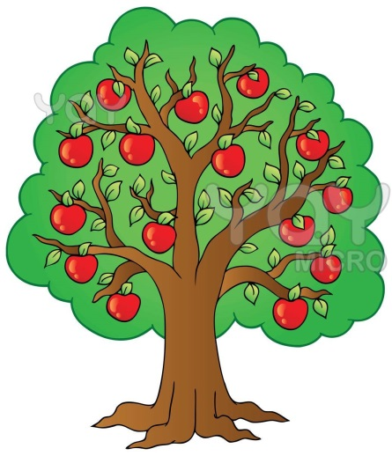  Оқушылар сабақтан алған әсерлерін«Алма ағашына» алмаларын іледі.Қызыл алма- түсіндім,жасыл алма-қиналамын,сары алма-түсінбедім

Бағалау критерийі | Тапсырмалар | Дескриптор | бал
Мәтін тақырыбын тірек сөздер арқылы түсінеді, болжайды. | 1-тапсырма Қ.Мырзалиевтың «Табиғат-жаратылыс пернесі»өлеңін оқушылар тыңдайды | «Дара диаграмма»  толтырады | 1
Тақырыпқа қатысты қазақ тіліндегі төл дыбыстарын дұрыс айтуды үйренеді | 2-тапсырма Оқушылар,өлең шумағынан алынған сөздерден сөз тіркестерін және сөйлем құрап ,айту барысында қазақ тіліне тән төл дыбыстарын ескеріп айтады  3-тапсырма  1-топ.Оқушылар,өлеңнен алынған сөздердің антонимдерін табады | Өзіндік жұмыс  Жұмыс парақшаларына тапсырмаларды орындайды  ЖЖ: Жұмыс парақшаларына тапсырмаларды орындайды
Үндестік заңын қолданады | 4-тапсырма ТЖ: Өлеңнің мазмұны бойынша «дұрыс-бұрыс» әдісін қолдану. | «Дұрыс-бұрыс»әдісі бойынша ақпараттарды белгілейді

